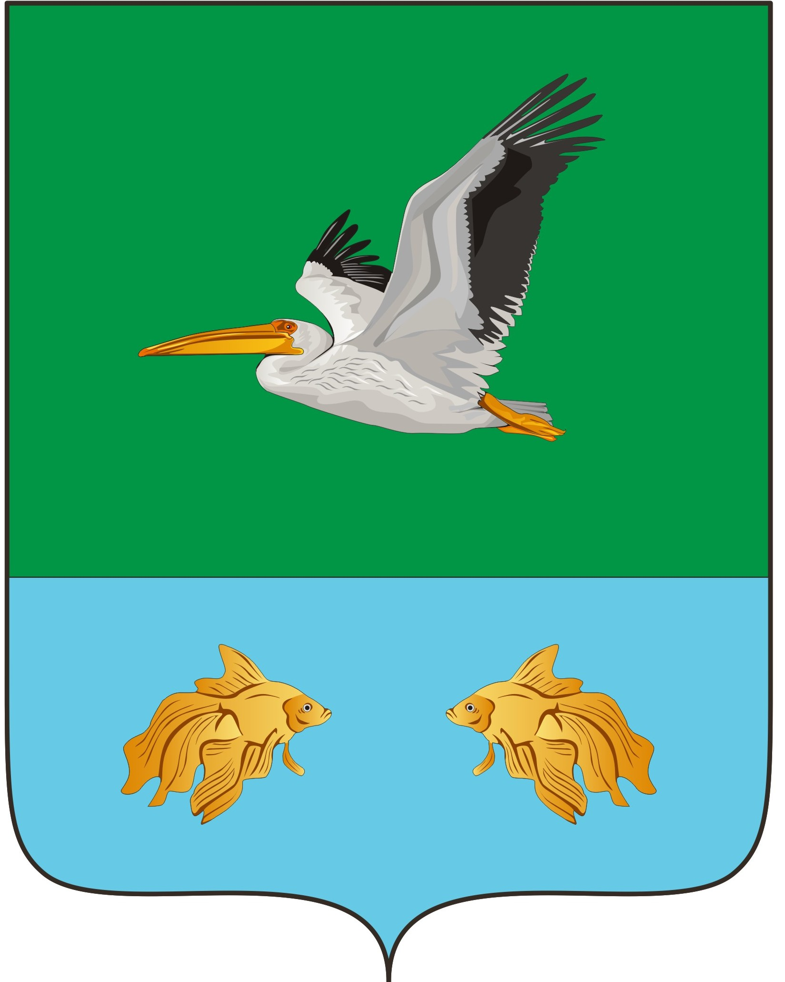
АДМИНИСТРАЦИЯ КРУТИНСКОГО МУНИЦИПАЛЬНОГО РАЙОНА ОМСКОЙ ОБЛАСТИ

П О С Т А Н О В Л Е Н И Е

от «___» ____________ 2025 года № ____-п
р.п. Крутинка

О внесении изменений в постановление Администрации Крутинского муниципального района Омской области № 562 -п от 06.12.2018 года

В соответствии с ч. 19 ст. 55 Градостроительного кодекса РФ от 29.12.2004 N 190-ФЗ, Федеральным законом от 27.07.2010 № 210-ФЗ «Об организации предоставления государственных и муниципальных услуг», руководствуясь Уставом Крутинского муниципального района,

ПОСТАНОВЛЯЮ:

1. Внести в Административный регламент предоставления муниципальной услуги «Выдача уведомления о соответствии построенных или реконструированных объекта индивидуального жилищного строительства или садового дома требованиям законодательства о градостроительной деятельности либо о несоответствии построенных или реконструированных объекта индивидуального жилищного строительства или садового дома требованиям законодательства о градостроительной деятельности» на территории Крутинского муниципального района», утвержденный постановлением Администрации Крутинского муниципального района Омской области № 562 - п от 06.12.2018 года, следующие изменения:
1) в пункте 2.4 раздела II Регламента слова «7 дней» заменить словами «7 рабочих дней».
2. Настоящее постановление вступает в силу со дня его официального опубликования (обнародования) на официальном сайте Крутинского муниципального района.
3. Контроль исполнения настоящего постановления возложить на заместителя Главы Крутинского муниципального района Омской области (Юрьев Д.Н.).

И.о. Главы Крутинского
муниципального района Е.В. Сарыгин

